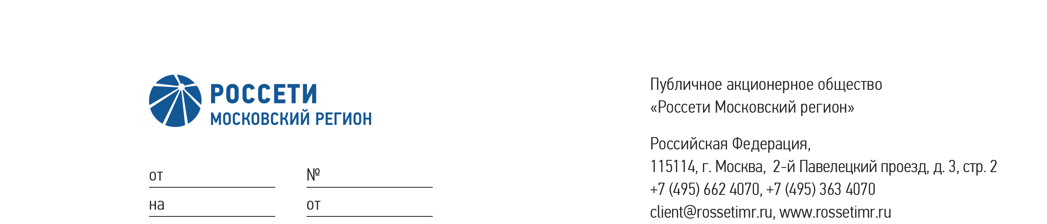
Участникам Запроса предложений
№ RAD260011625
№ ЕИС 32615796832

29-209

23.03.2026

Уведомление о внесении изменений
в Извещение о проведении запроса предложений

Организатор запроса предложений в электронной форме, участниками которого могут быть только субъекты малого и среднего предпринимательства (далее – запрос предложений), Департамент организации конкурсных процедур ПАО «Россети Московский регион», настоящим уведомляет о внесении изменений в Извещение о проведении запроса предложений по определению подрядчика на выполнение работ по ремонту ЗиС производственных баз для нужд филиала ПАО «Россети Московский регион» - Новая Москва в 2026 году, по инициативе Заказчика, а именно:
- П.16 Извещения о проведении запроса предложений:
Дата окончания подачи запросов разъяснений: до 23 час. 59 мин. по московскому времени «23» марта 2026г.
- П.19 Извещения о проведении запроса предложений:
Дата окончания срока подачи заявок: – 11 часов 00 минут по московскому времени «27» марта 2026г. через соответствующий функционал ЭТП.
- П.20 Извещения о проведении запроса предложений:
Вскрытие заявок, поступивших на участие в закупке, состоится
в 11 часов 00 минут по московскому времени «27» марта 2026г. посредством функционала электронной торговой площадки АО «Российский аукционный дом» (далее – РАД) (https://tender.lot-online.ru).
- П.23 Извещения о проведении запроса предложений:
Дата окончания рассмотрения и оценки первых частей заявок: не позднее 21:00
по московскому времени «08» апреля 2026г.
- П.25 Извещения о проведении запроса предложений:
Дата окончания рассмотрения и оценки вторых частей заявок, ценовых предложений: не позднее 21:00 по московскому времени «09» апреля 2026г.
- П.27 Извещения о проведении запроса предложений:
Дата подведения итогов закупки: не позднее 21:00 по московскому времени
«09» апреля 2026г.

Остальные пункты Извещения о проведении запроса предложений остаются
без изменений. Просим учесть данную информацию при подготовке и подаче заявок.

Секретарь комиссии К.В. Гусев

Т.Н. Калитина
+7 (495) 662-40-70 (47-69)

